秋も深まり、ようやく暑さも落ちついてきましたね。秋といえば「スポーツの秋」。今年の運動会も、そろそろでしょうか。当日、元気な体で活やくするためには、一生けん命練習に取り組むこと、しっかり休よう（睡眠）をとること、そして毎日の食事に気を配ることが大切です。みなさんが練習の成果を存分に発揮できるよう公衆養学研究室一同祈っています。
さて、今月のお便りのテーマは｢加工食品｣についてです。「加工食品」の長所、短所を理解して、日常の食生活にうまく利用できるようになりしょう。
加工食品とは …… 食品に加工をしたものであり、冷凍食品、レトルト食品、インスタント食品、缶詰食品、水産練り製品（かまぼこなど）、肉加工品（ソーセージ、ハムなど）、乳加工品（チーズ、ヨーグルトなど）、ジュースや菓子、調味料など種類は様々です。

みなさんは「加工食品」にどのような印象をもっていますか。 加工食品の良いところ・悪いところを挙げてみましょう。
♪考えよう

味つけが濃いものは
とり過ぎると血管の
病気（高血圧）に
なる可能性が高く
なります。
時間のない時にとても便利♪
【例】
長所 | 短所
●  ●  ● | ●  ●  ●
≪加工食品の良いところ≫
★ 手間がかからない
★ 保存に適している
★ 料理の種類を増やせる
≪加工食品の悪いところ≫
★ 味が濃い
★ 保存料が入っている
★ 季節感（旬）を感じにくい

手作りの利点をふまえて、「加工食品」を
♪手作りしよう
食生活に取り入れる方法について考えてみましょう！
手作りすると …… 個人個人に合わせて、味や栄養を工夫した料理を作ることができます。
[ アドバイス ] ～加工食品の上手な利用法～
◆ 調理の手間を少なくする（例：カット野菜を購入して、味付けだけする）
◆ 時間がない時に使用して品数を増やす（例：主食と主菜は手作りして副菜は加工食品を使用する）

 | 例 | 考えよう
手作り | ほうれん草のおひたし
加工食品 | レトルトの煮豆
手作り ×加工食品 | 冷凍里芋×砂糖・みりん・しょうゆ ⇒里芋の煮ころがし | ----------×----------- ⇒---------------ｋ---

副菜とは …… ビタミン、ミネラル、食物せんいを
多く含む野菜、いも、きのこ、豆（大豆は主菜）、
海そうなどが主な材料となる料理のことをいいます。

手作り料理と加工食品を使った
副菜を考えてみよう！
♪野菜を食べたくなる豆知識♪
・便通がよくなる
（食物せんい）
・貧血を予防する
(ビタミン、ミネラル）
・肌あれを防ぐ
（ビタミン）

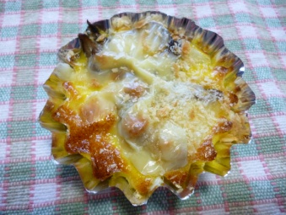
食卓にならべても
お弁当箱に詰めてもOK♪
旬の食材でつくってみよう
★きのこのグラタン風★

材料 （アルミカップ4個）
まいたけ 30ｇ （1/3パック）
じゃがいも 40ｇ （1/2個）
たまご 1個
牛乳 大さじ1
とろけるスライスチーズ 1枚
パン粉 適量
バター 適量
塩・こしょう 少々
方法
①まいたけをバターでいためる
②じゃがいもは小さいサイコロ状に切り、ゆでて
塩・こしょうを振り入れる
③ボールで卵と牛乳を混ぜ合わせる
④アルミカップに①と②をいれる
⑤④に③の卵液を注ぎ入れ、チーズとパン粉をのせる
⑥トースターで約10分焼く

Q. この京野菜は何？？

くり
《 この栗の特ちょう 》
◎大粒で甘く色つやがよい
◎丹波地方でとれる
◎和菓子によく使用される
旬の時期
9月～10月
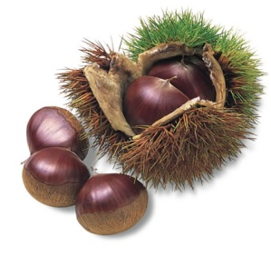
今が食べどきなんだね！！

